你是什么样的投资者？
——中国主动权益投资经理画像研究
引 言
投资经理的行为直接影响组合业绩，对自身行为的充分认识有助于改善投资决策、提升业绩。围绕投资经理行为，学界已形成成熟的分析理论，实务中，行为画像框架已获业界关注与应用。民生证券从偏好、能力、行为刻画基金经理，挪威主权基金（NBIM）更进一步，将行为分析延伸至实时决策干预。本文用 400 只中国主动权益基金、2006Q3 至 2026Q2 共 80 个季度的数据，将投资经理的行为量化为 15 个可计算的"行为指标"，检验哪些行为真的能带来超额收益。据此使用实证检验有效的指标，刻画表现最好与最差 5% 投资经理的群体画像，并选取六位投资经理进行案例分析。
一、投资经理画像的指标体系
为什么有的基金经理能持续跑赢，有的却靠运气吃饭？行为金融学告诉我们：业绩差距背后，是决策习惯的差距。我们把经理的行为拆成三个层面——先看性格底色，再看思维方式，最后看他在压力下的临场反应。
第一层"风格底色"，回答"他是谁"——刻画投资经理稳定的、跨周期不变的底层投资偏好，包括选择偏好（行业集中度 ICI、行业风格漂移 ISDI）与基本面边界（任职年限、基金年龄、规模）两个维度。其中，选择偏好度量经理是否敢于在少数行业上集中押注、行业配置是否频繁变动；基本面边界不直接刻画偏好，而是界定经理所处的基本面约束——年轻经理面临更大的职业担忧、小基金有更高的灵活性与更低的交易成本冲击，故仅作为控制变量和群体画像的背景参照。
第二层"认知偏差"，回答"他怎么思考"。投资经理并非完全理性“经纪人”，投资决策受系统性心理偏差影响。该层聚焦三个可观测的行为投射：风险偏好不对称（盈利和亏损时冒险倾向不同）、处置效应（止盈与止损行为的不对称，赚钱急着卖、亏钱死扛不认错）、过度自信（业绩向好后的交易放大行为，反映将好运归因于自身能力的倾向）。
第三层"风险应对"，回答"他在压力下怎么行动"。刻画经理在市场压力下的实际应对质量，这是行为最终转化为业绩的关键环节。本文将其分为两个部分：过程应对（调仓幅度 ARG——报表之外他到底动了多少；下行保护 timing——市场跌的时候他会不会主动收手）和转化效率（Sharpe、Sortino、MPPM 三个比率——同样承担一份风险，他能换回多少收益）。
此外，交易执行作为补充维度刻画经理与市场的互动方式，以策略偏离指数 SDI 度量净值层面的风格漂移、以 LSV 度量交易行为的同业趋同程度。全部框架见表 1。
表 1 三层递进行为框架与指标体系
层级 | 维度 | 影响渠道（理论依据） | 指标 | 计算（公式） | 说明
第一层  风格底色 | 选择偏好 | 行业集中押注体现私有信息与选股能力（Kacperczyk et al., 2005）；风格频繁切换损害业绩（Chen & Wei, 2025） | ①行业集中度ICI、  ②行业风格漂移ISDI | ICI = Σⱼ(wⱼ−w̄ⱼ)²（申万31行业）  ISDI = Σ_g |w_g,t−w_g,t−1|（弹性组权重相邻期变动） | ICI越高→越敢于集中押注；ISDI越高→风格越不稳定
第一层  风格底色 | 基本面边界 | 新任经理的职业担忧影响风险承担（Chevalier & Ellison, 1999）；规模扩张稀释超额收益（Berk & Green, 2004） | 任职年限、  基金年龄、  基金规模、 | tenure = 观测日−首次任职日  log_age = ln(存续月数)  log_aum = ln(平均规模)  计分 = [z(−tenure)+z(−log_age)+z(−log_aum)]/3 | 任职越久、基金越老、规模越大，理论上业绩越趋于平庸；本层为边界条件，计入综合得分但解读时须区分
第二层  认知偏差 | 参考点与风险态度 | 风险态度随盈亏状态改变（Kahneman & Tversky, 1979）；过早止盈、拒绝止损的处置倾向（Shefrin & Statman, 1985） | 风险偏好不对称  risk_asym、  处置效应  De、 | risk_asym = σ(盈利期收益)−σ(亏损期收益)（滚动8季）  de = PGR−PLR | risk_asym>0表示盈时进攻、亏时防守（正贡献）；de>0表示存在处置效应（损害业绩）
第二层  认知偏差 | 过度自信 | 过度自信导致过度交易，侵蚀收益（Gervais & Odean, 2001；Puetz & Ruenzi, 2011） | 过度自信  oc_conf | oc_conf = (TO_t−TO_{t−1}) × 1(R_{t−1} > 0) | 业绩变好后换手放大，反映过度自信（损害业绩）
第三层  风险应对 | 过程应对 | 持仓外调仓预示未来业绩（Kacperczyk et al., 2008）；下跌中的防御能力（Henriksson & Merton, 1981） | 调仓幅度  ARG、  下行保护  timing | ARG = 季度内Σ_t |R_fund,t−Σ_i w_i R_i,t|（月度）  timing = −γ（HM回归中min(0,MKT)项系数） | ARG越大→季报外操作越积极；timing越大→下跌时保护越好
第三层  风险应对 | 转化效率 | 单位风险的收益转化是绩效评价基础（Sharpe, 1966；Sortino & Price, 1994）；传统比率可被极端风险操纵（Goetzmann et al., 2007） | Sharpe比率、  Sortino比率、  MPPM | sharpe8 = 平均收益/总波动  sortino8 = 平均收益/下行波动  mppm8 = MPPM(RHO=3)（均滚动8季、滞后一期） | 三类比率均度量风险转化效率，MPPM额外防范极端风险操纵
交易执行 | 风格稳定性 | 净值风格漂移损害业绩与资金流稳定性（Wermers, 2012） | 策略偏离指数  SDI | SDI = 风格回归权重相邻期曼哈顿距离（8季滚动OLS） | SDI越高→实际风格漂移越大（损害业绩）
交易执行 | 交易趋同 | 机构交易存在羊群行为（Lakonishok et al., 1992；Wermers, 1999） | 交易趋同度  LSV | lsv = 均值_i(|p_i−p̄_t|−AF) | 度量买卖行为与同业的趋同程度
注：w 为持仓权重，σ 为标准差，TO 为换手率，R 为收益率，MKT 为市场超额收益，γ 为 HM 回归中市场下行项系数。
二、实证检验：行为指标的业绩解释力
（一）样本与指标设计
数据来源方面，基金净值、持仓与行业配置数据取自 AKShare 与东方财富，换手率取自 Wind。因变量为 FF5 五因子模型调整后的超额收益（alpha），其在中国市场的适用性已有文献检验支持（Li et al., 2017）。样本覆盖 2006 年三季度至 2026 年二季度共 80 个季度，其中 362 只存续期不少于 12 个季度的基金构成横截面回归样本。
在报结果之前，先给每个指标立一个"理论预期"的靶子，表 2 先汇总各指标的理论预期方向，作为回归结果的对照基准。
表 2 各行为指标的理论预期方向
层级 | 维度 | 指标 | 理论预期 | 理由
风格底色 | 基本面边界 | 任职年限、基金年龄、规模 | 负（越小越好） | 职业关注激励年轻经理；规模稀释超额收益
风格底色 | 选择偏好 | 行业集中度ICI | 正 | 集中押注反映私有信息优势
风格底色 | 选择偏好 | 行业风格漂移ISDI | 负 | 风格频繁切换损害业绩
认知偏差 | 参考点与风险态度 | 风险偏好不对称risk_asym | 正 | 盈利期进攻、亏损期防守体现情境适应
认知偏差 | 参考点与风险态度 | 处置效应de | 负 | 售盈持亏损害收益
认知偏差 | 过度自信 | 过度自信oc_conf | 负 | 过度交易侵蚀收益
风险应对 | 过程应对 | 调仓幅度ARG | 正 | 披露外操作积极预示管理能力
风险应对 | 过程应对 | 下行保护timing | 正 | 下行阶段收缩暴露提升业绩
风险应对 | 转化效率 | Sharpe/Sortino/MPPM | 正 | 风险转化效率与业绩正相关
交易执行 | 风格稳定性 | 策略偏离指数SDI | 负 | 风格漂移损害业绩与资金流
交易执行 | 交易趋同 | 交易趋同度LSV | 经典负/实证正 | 羊群行为影响定价效率；以实证方向为准
（二）检验结果
先用最朴素的单变量回归：基金层面横截面（回归 I）看"行为越好、业绩越高"是否成立；再用季度面板（回归 II）控制每个季度的市场大环境，看结果是否稳定。
15 个指标里，12 个"行为指标"在横截面口径下全部显著，方向与预期一致——这意味着：敢集中押注的（ICI，t=+4.43）、敢在盈利期加码的（risk_asym，t=+3.10）、报表外动作多的（ARG，t=+3.06）、熊市会防守的（timing，t=+5.19）、风险转化效率高的（MPPM t=+11.22、Sortino t=+5.18、Sharpe t=+7.89），alpha 显著更高；而有处置效应（de，t=-4.46）、过度自信（oc_conf，t=-4.11）、风格漂移（ISDI、SDI）的，alpha 显著更低。另外三个"基本面边界"指标方向全部为负——任职越短、基金越新、规模越小，alpha 越高，其中基金年龄解释力最强。该结果与"职业关注激励"及"规模不经济"的理论预期一致。
表 3 15 个成分指标的单变量显著性结果
层级 | 指标 | 回归方法I（横截面） | 回归方法II（面板） | 经济含义
边界 | 任职年限 | t=-1.85* | —（控制层） | 任职越久 alpha 反而越低
边界 | log基金年龄 | t=-4.13*** | —（控制层） | 新基金 alpha 更高
边界 | log基金规模 | t=-1.16 | —（控制层） | 规模越小 alpha 越高
选择 | 行业集中度ICI | t=+4.43*** | t=+8.80*** | 集中押注=信息优势
选择 | 行业风格漂移ISDI | t=-3.33*** | t=-5.77*** | 风格横跳伤业绩
认知 | 风险偏好不对称risk_asym | t=+3.10*** | t=+11.68*** | 盈攻亏守为正向贡献
认知 | 处置效应de | t=-4.46*** | t=-10.17*** | 处置倾向损害业绩
认知 | 过度自信oc_conf | t=-4.11*** | t=-0.47 | 过度交易损害业绩
过程应对 | 调仓幅度ARG | t=+3.06*** | t=+14.87*** | 披露外操作预示能力
过程应对 | 下行保护timing | t=+5.19***（n=355） | —（年度口径） | 下行防御提升业绩
效率 | MPPM（滞后） | t=+11.22*** | t=+4.92*** | 抗操纵业绩越好 alpha 越高
效率 | Sortino比率（滞后） | t=+5.18*** | t=+5.38*** | 下行风险换收益越好
效率 | Sharpe比率（滞后） | t=+7.89*** | t=+3.00*** | 总风险换收益越好
交易 | 策略偏离指数SDI | t=-2.12** | t=-3.99*** | 风格漂移伤业绩
交易 | 交易趋同度LSV | t=+1.99** | t=+1.19 | 交易趋同是正的（与经典理论相反）
注：***、**、*分别表示在 1%、5%、10% 水平上显著。回归方法 I 为基金层横截面回归，控制任职年限、基金年龄与规模；回归方法 II 为季度面板回归，控制季度固定效应。timing 系数来自 Henriksson-Merton 分段回归，并入回归方法 I 报告。
（三）指标筛选的稳健性说明
进入画像体系的指标须同时满足方向稳定、显著性稳健与群体差异显著三项标准，即符号在不同口径间来回翻转、显著性要依赖控制变量、或者好经理和差经理没有差异的，将予以剔除。据此，四项候选指标被排除：（1）改进主动份额（AS_improved）——系数符号在不同口径间翻转：横截面全模型显著为负（t=-3.06）而季度面板单变量显著为正（t=+5.33），且显著性依赖是否控制规模与年龄，表明其捕捉的主要是规模效应而非主动管理程度；六道检验见表 4，与 Frazzini 等（2016）"去激活主动份额"的结论一致。（2）换手率——双口径均不显著。（3）追涨杀跌指标——样本覆盖率仅 53.5%，数据基础不足。（4）风险稳定性——与收益波动率相关系数达 -0.749，正交化后不再显著。
（四）维度复合与业绩预测
通过筛选的指标标准化和等权复合为综合能力得分（L4 层拆分为过程应对与转化效率两个维度）。结果（表 5）非常直观：六个维度单独看全部显著为正，综合能力分对 alpha 的回归系数 0.0425（t=11.40），单维解释力最高接近 40%。六维一起进模型时，转化效率（L4b）系数最大（β=0.0132，t=5.50），交易执行与基本面边界因与其他维度信息重叠而联立不显著——规模与年龄的作用主要经由行为维度间接传导。维度间相关系数最高 0.589、最低 0.183，不存在严重共线性（图 1）。
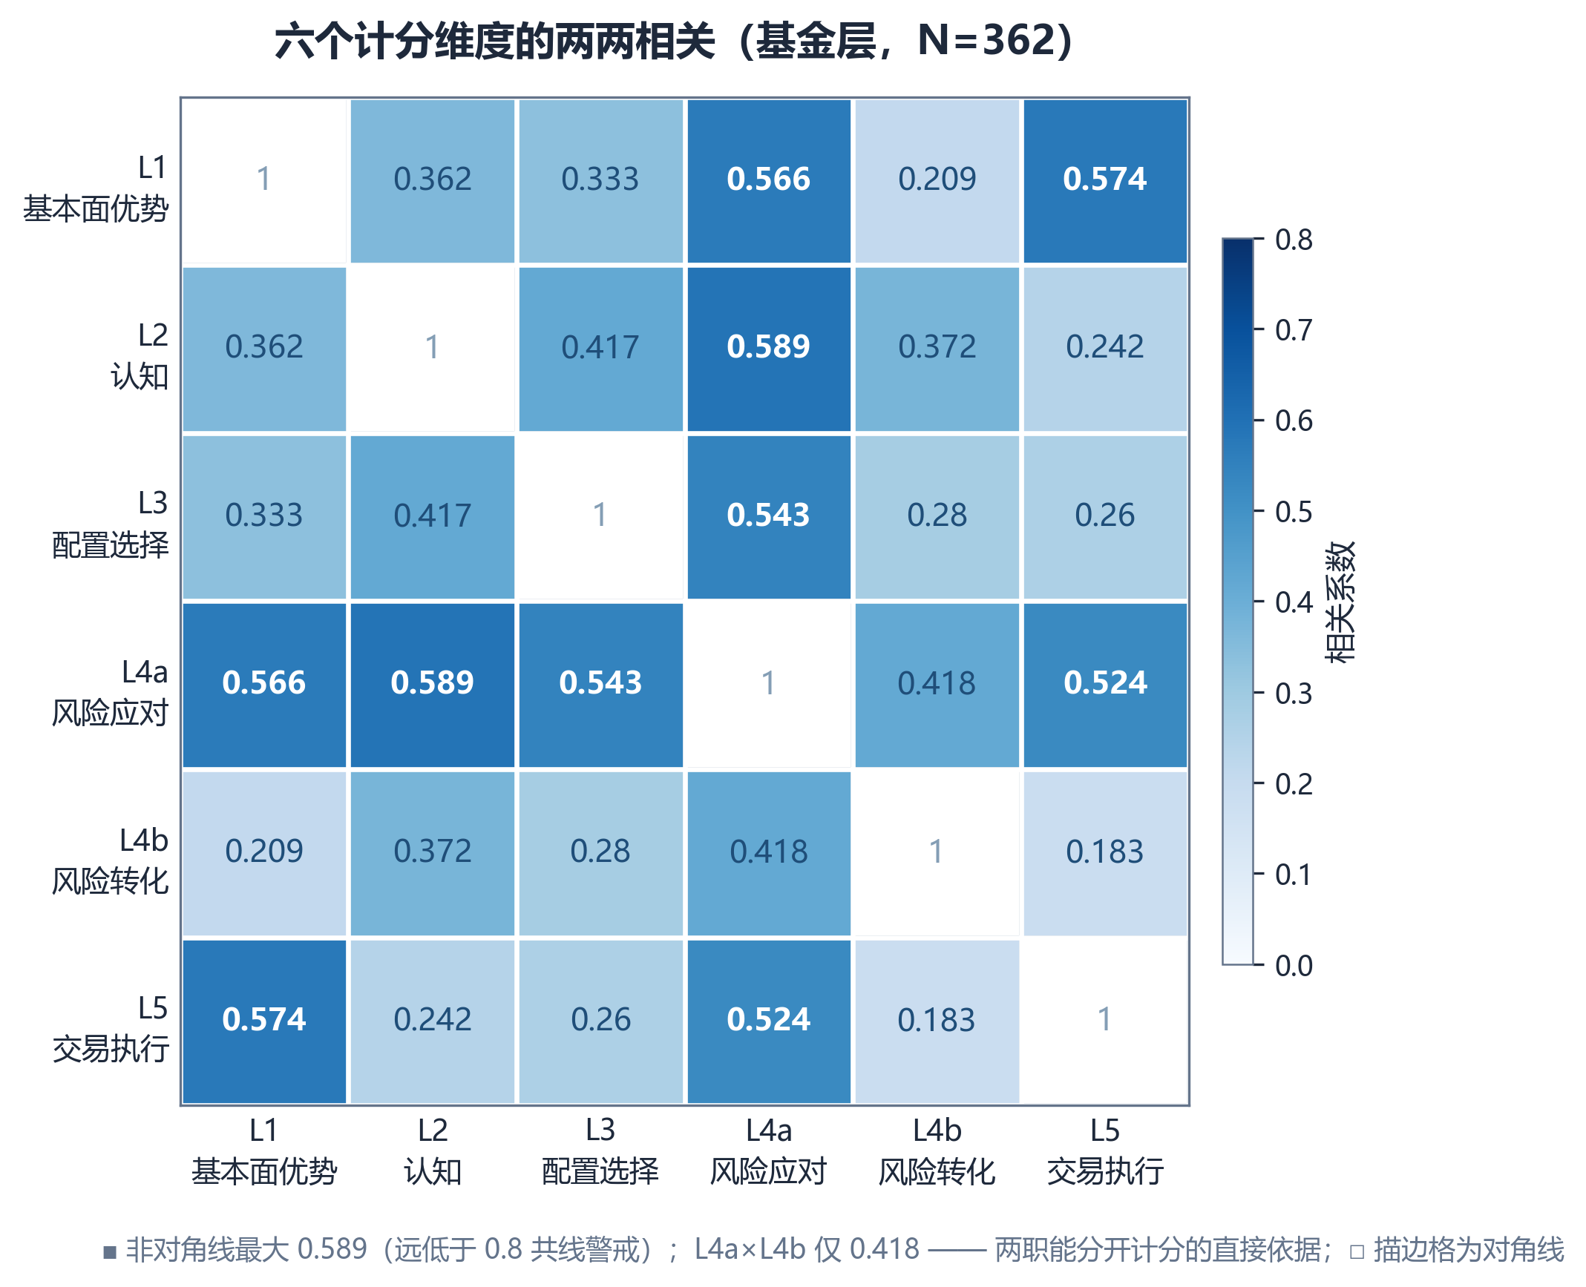
图 1 六个计分维度的两两相关系数热力图
表 5 能力复合得分对 FF5 alpha 的回归
维度 | 单维系数 | 单维t | 单维R² | 联立系数 | 联立t
基本面边界（L1） | 0.0040 | 2.86*** | 0.0222 | -1.80e-04 | -0.17
认知偏差（L2） | 0.0171 | 7.69*** | 0.1984 | 0.0083 | 4.00***
选择偏好（L3） | 0.0065 | 4.22*** | 0.1202 | 0.0031 | 2.44**
过程应对（L4a） | 0.0138 | 7.03*** | 0.2012 | 0.0092 | 3.83***
转化效率（L4b） | 0.0145 | 6.87*** | 0.2845 | 0.0132 | 5.50***
交易执行（L5） | 0.0051 | 3.20*** | 0.0823 | 0.0016 | 1.23
综合能力 | 0.0425 | 11.40*** | 0.3838 | —— | ——
注：联立模型 N=362，R²=0.4557。L1 得分为三个控制变量的线性组合，联立时不叠加控制变量以避免完全共线。
能力分到底灵不灵？最直观的检验是分组看收益（图 2）：把基金按综合能力从低到高五等分，FF5 alpha 从 Q1 的 0.64% 一路单调升到 Q5 的 3.77%（季度均值），头尾差 3.13 个百分点（t=10.28）；季度原始收益同样严格单调（4.37%→9.82%）。换句话说，能力分高的一组，每个季度平均比最低一组多赚约 3 个百分点——该结果表明，行为维度的复合得分对投资经理的业绩具有清晰、稳健的区分能力。
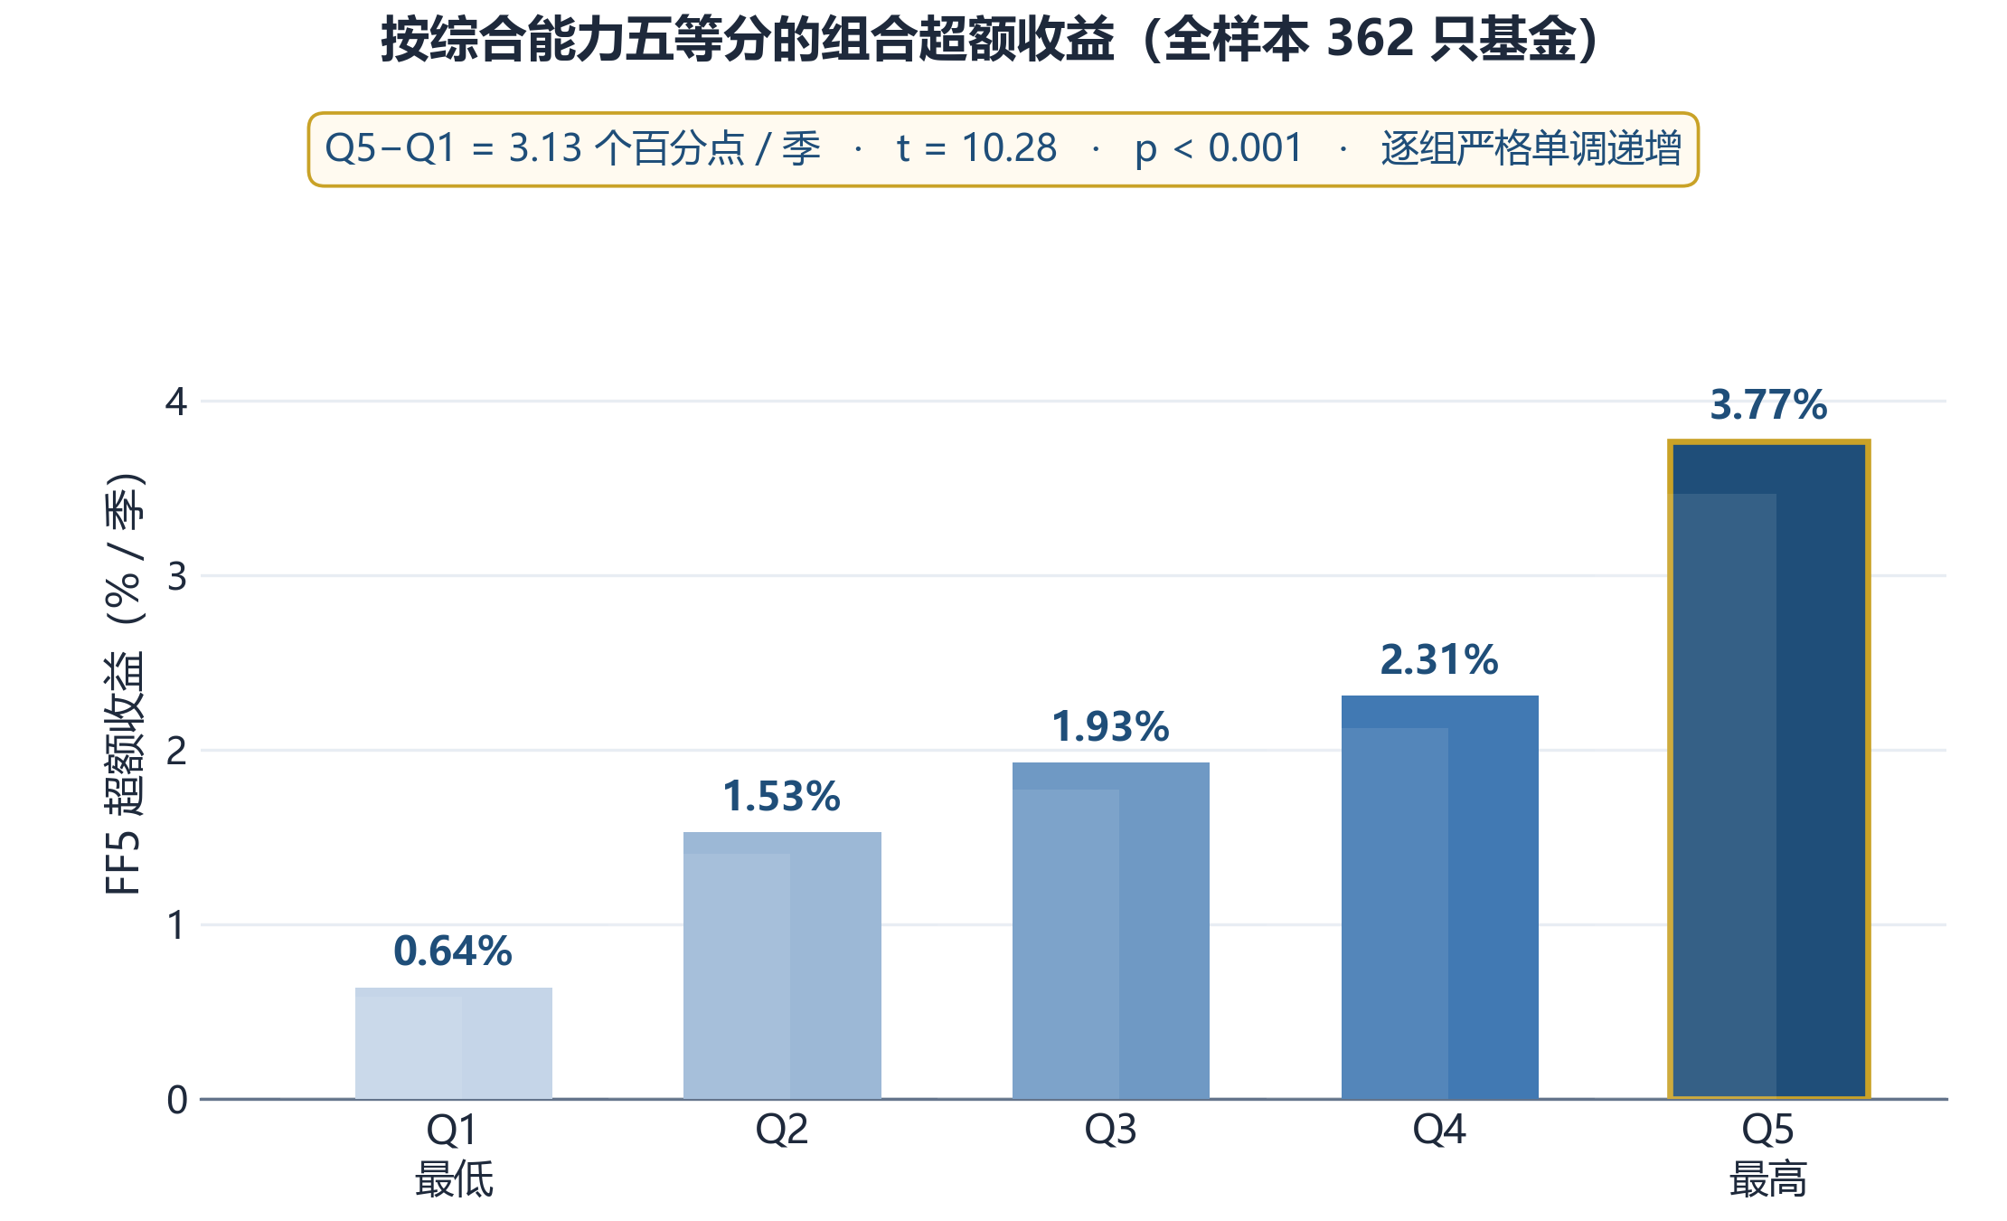
图 2 按综合能力五等分的组合超额收益（FF5 alpha，季度均值）
三、投资经理画像——好经理和差经理，差在哪？
（一）群体画像：绩优与绩差经理的维度差异
按真实业绩（FF5 alpha，而不是能力分）取最好和最差各 5% 的基金（各 19 只），比较两组在六个能力维度上的差异（表 6）：六个维度全部显著分化。注意看"过程应对"——这一维两组差了 1.19（t=5.16），是所有维度里最大的；拆到单指标，最能拉开差距的是"下行保护系数"（t=+5.40）——最能拉开绩优与绩差经理差距的行为特征并非选股或集中度，而是市场下行阶段能否主动收缩风险暴露。
表 6 群体画像：业绩 Top5% 与 Bottom5% 的维度差异
能力维度 | Top5%均值 | Bottom5%均值 | 差值 | t值
基本面边界（L1） | 0.5270 | 0.1828 | 0.3442 | +2.14**
认知偏差（L2） | 0.3620 | -0.3176 | 0.6796 | +5.55***
选择偏好（L3） | 0.7073 | -0.3091 | 1.0164 | +3.19***
过程应对（L4a） | 1.0557 | -0.1345 | 1.1901 | +5.16***
转化效率（L4b） | 0.1545 | -0.8957 | 1.0501 | +3.93***
交易执行（L5） | 0.5275 | -0.1905 | 0.7180 | +3.28***
综合能力五分组的背景对照（表 7）揭示两个值得关注的观察：其一，规模不经济特征明显——能力最低组（Q1）的平均管理规模反而最大（17.3 亿元），而能力最高组（Q5）仅 4.4 亿元；其二，学历与专业证书不构成能力信号——硕士以上学历占比与 CFA 持证占比随能力组并未上升。这一发现提示，投资经理的行为纪律性较其背景标签更具业绩解释力（经理背景变量覆盖约 45.9%，该部分为描述性证据，不进入计分）。
表 7 综合能力五分组背景对照（Q1 最低 → Q5 最高）
分组 | N | 综合能力 | FF5 alpha | 季度收益 | 规模(亿元) | 硕士以上 | CFA
Q1（最低） | 73 | -0.6151 | 0.64% | 4.37% | 17.3 | 9% | 5%
Q2 | 72 | -0.3362 | 1.53% | 5.41% | 7.6 | 8% | 9%
Q3 | 72 | -0.1431 | 1.92% | 6.80% | 8.5 | 8% | 6%
Q4 | 72 | 0.0696 | 2.31% | 6.83% | 6.0 | 6% | 5%
Q5（最高） | 73 | 0.5079 | 3.77% | 9.82% | 4.4 | 8% | 2%
（二）典型案例：六种行为切面
我们从全样本 400 只基金里挑了 6 位经理：①综合能力全样本第 100 分位的全能型、②转化效率 100 分位的风险定价型、③认知偏差得分 100 分位的认知纪律型、④过程应对 99 分位的攻守转换型、⑤基本面边界 100 分位的基本面优势型，外加一位综合能力 0 分位的反例。这样安排，是为了回答一个问题：单一维度做到极致，能不能撑起好业绩？
图 3 是这六位经理的六维能力雷达图。怎么读这张图？第一，六个角均衡往外扩（全能型那样），代表各层面协同、没有短板；第二，一个角特别凸、其他角塌下去（认知纪律型、攻守转换型那样）——单一维度的极致；第三，L1（基本面边界）分位高不等于能力强——年轻、小规模不是"能力本身"。
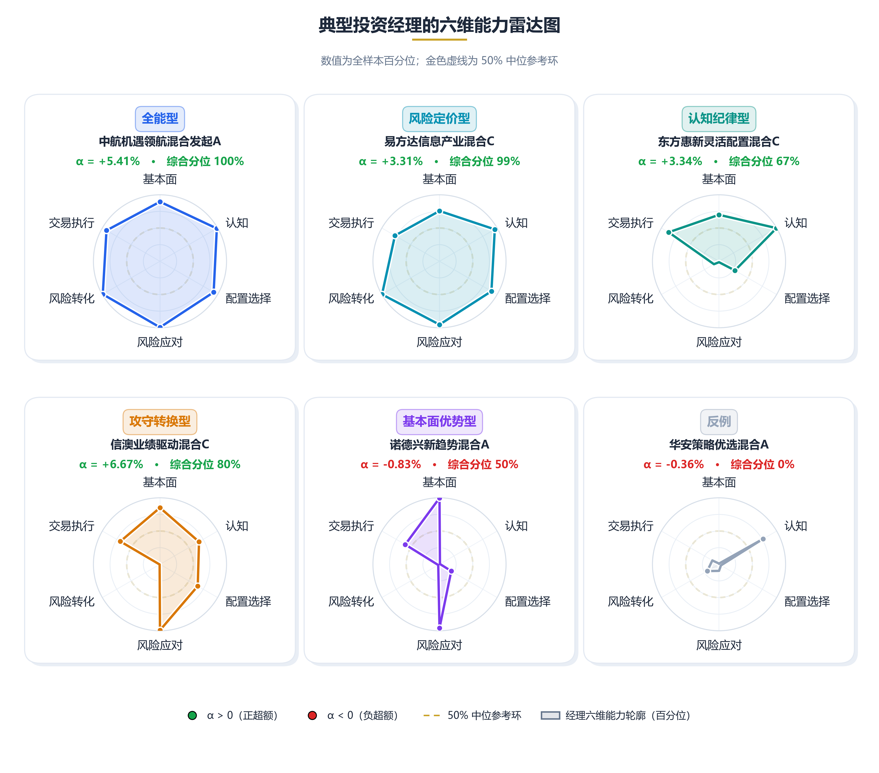
图 3 五名典型投资经理与反例的六维能力雷达图（全样本百分位）
表 8 典型画像：五名正向画像与一名反例的六维分位（%）
形态 | 基金／经理／公司 | 规模(亿元) | FF5 alpha | 综合能力(分位) | 六维分位（L1/L2/L3/L4a/L4b/L5）
全能型 | 中航机遇领航混合A／韩浩、王森／中航基金 | 0.21 | 5.41% | +1.57（100%） | 90/99/93/99/99/93
风险定价型 | 易方达信息产业混合C／郑希／易方达基金 | 81.19 | 3.31% | +1.24（99%） | 76/96/90/95/100/77
认知纪律型 | 东方惠新灵活配置C／严凯／东方基金 | 34.67 | 3.34% | +0.04（67%） | 70/100/28/1/9/87
攻守转换型 | 信澳业绩驱动混合C／童昌希／信达澳亚基金 | 2.46 | 6.67% | +0.19（80%） | 85/68/66/99/1/69
基本面优势型 | 诺德兴新趋势混合A／Yi Xie、周建胜／诺德基金 | 2.32 | -0.83% | -0.15（50%） | 100/1/20/96/2/59
反例 | 华安策略优选混合A／杨明／华安基金 | 5.00 | -0.36% | -0.91（0%） | 1/76/3/10/20/12
案例比较呈现两条规律。其一，单一维度极致不等于综合业绩突出：认知纪律型（东方惠新）认知层满分（L2=100%）但过程应对只有 1%，综合能力只排 67%，显示"认知端正但执行薄弱"并未转化为业绩；攻守转换型（信澳业绩驱动）过程应对达 99 分位但转化效率仅 1% 分位，"调仓积极但转化低效"；基本面优势型（诺德兴新趋势）边界条件满分（L1=100%）但 alpha 为负——年轻与小规模是业绩的边界条件，而非能力本身。其二，绩优形态（全能型、风险定价型）共同点是至少三个维度同时在高位，反例则呈全面低分位形态。行为优势是多维度协同的结果，而非单一维度的极致。

四、结论与启示
第一，行为优势是全链条的。风格底色、认知偏差与风险应对三层行为需协同作用，才能在业绩中体现为持续的超额收益；任何单一维度的极端表现均无法独立解释业绩分化。这提示管理人评价应避免"单指标崇拜"，宜采用多维度复合视角。
第二，风险应对层是行为转化为业绩的关键枢纽。过程应对在群体画像中差距最大（Top−Bottom=1.19，t=5.16），转化效率在联立回归中系数最大（β=0.0132，t=5.50），下行保护的单指标区分度最高（t=5.40）。这意味着在市场下行阶段能够主动收缩风险暴露、并将所承担风险高效转化为收益的经理，更可能获得持续超额收益——"防守能力"应作为投资经理评价与风险监控的重要观察维度。
第三，基本面边界是边界条件而非能力。任职年限、基金年龄与规模在单变量检验中显著，但同期进入联立模型后不显著（t=-0.17），样本外检验转为显著为正（t=+2.71）——年轻、小规模基金预示后期更高的 alpha，其信息已被行为维度吸收。该结论提示，规模与任职期限宜作为投资经理筛选的约束条件而非核心标准。
第四，行为复合得分具有筛选与自检价值。按综合能力五等分，FF5 alpha 自 Q1 的 0.64% 严格单调升至 Q5 的 3.77%（Q5−Q1=3.13 个百分点，t=10.28）；剔除与因变量同源的转化效率维度后，纯行为三维分组差仍显著（2.60 个百分点，t=+8.43）。基于行为画像的能力得分，可用于投资经理行为自检与投研团队的梯队建设。
附注：方法说明
指标均经 去极值与 标准化，并按理论定向取号；维度内成分等权、六维再等权复合。因变量为 FF5 五因子模型（市场、市值、价值、盈利、投资）调整后的超额收益（alpha）。主要理论来源包括：Kahneman & Tversky (1979)、Shefrin & Statman (1985)、Chevalier & Ellison (1999)、Kacperczyk, Sialm & Zheng (2005, 2008)、Henriksson & Merton (1981)、Frazzini et al. (2016) 等，完整文献列表联系作者。

处置效应：过早止盈、拒绝止损，即 ‘一挣就买，亏了死扛”。

